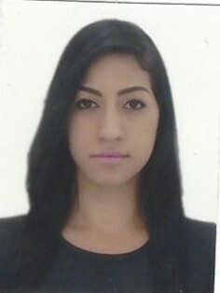

**Cássia Matias Lino**

**Dados Pessoais**

Data de Nascimento: 18/07/1991 idade: 27

Cidade: Samambaia / DF

Endereço: QR 212 CJ 18 LT 19

Telefones: (61) 991305057 / 981870877 whatsapp

E-mail: kssialino@yahoo.com.br

**Objetivo**

Busco oportunidade de trabalho na área da nutrição, com intuito de mostrar todo meu potencial e conhecimento.

**Escolaridade**

Superior Completo (Nutrição) conclusão: 06/2018

**Experiência Profissional**

* QUALIFICA ALIMENTOS/ Consultoria em Qualidade e Segurança dos Alimentos (8 meses) ESTÁGIO.
* INSTITUTO VIDA/ Análise da composição corporal dos pacientes, por meio da bioimpedância. (6 meses) ESTÁGIO.

**Cursos e Palestras**

* V Seminário Brasiliense de Nutrição (Feira Gastronômica)
* Avaliação Física Nutricional
* Nutrição Comportamental
* Suplementos
* Noções de Primeiros Socorros e Combate a Incêndio
* Boas Práticas de Manipulação de Alimentos
* Controvérsias em Nutrição Esportiva: o que a ciência explica? O que a prática clínica comprova? VP na estrada-Brasília
* Nutrição em Cirurgia Bariátrica (tema TCC)
* Outros (pacote Office avançado, digitação avançada, recepcionista hospitalar, telemarketing)

Brasília-DF, 04 de julho de 2018.